**Классный час « А ну-ка, девочки»**

**Цели:**

содействовать развитию нравственного, познавательного, коммуникативного, художественного потенциала школьника;

Способствовать формированию творческой индивидуальности девочек младшего школьного возраста; воспитание чувства товарищества и культуры поведения на сцене.

**Оборудование:**

Фонограммы песен для музыкальных номеров; воздушные шарики; рисунки детей; фломастеры; призы.

**Ход мероприятия:**

1. Вступительное слово ведущего.
2. Мальчики читают стихи:

- Месяц март – месяц радостный, ясный

Господа! Наши дамы прекрасны!

Настя, Света, Оля и Саша –

Незабудка, фиалка, ромашка!

-Кто нарядом красив, кто собою,

Ну а все вы прекрасны душою.

В каждой девочке – солнца кусочек

И, конечно, мы любим вас очень!

-Я сегодня для девчонок

поздравления учил,

А сейчас разволновался-

Все слова перезабыл!

-Дорогие наши,

Добрые, хорошие,

С днем 8 марта,

Поздравляем вас!

1. Конкурс 1. «Самая сообразительная».

Девочки отгадывают загадки о весне.

1. Песня «Наша баба снежная».
2. Конкурс 2. «Самая находчивая». Конкурс с воздушными шариками.
3. Танец «Капельки».
4. Конкурс 3. «Самая проворная». С завязанными глазами нарисовать на доске девочку».
5. Песня «Весенний день».
6. Конкурс 4. «Самая оригинальная». Раскрасить платье для Золушки.
7. Заключительная песня «Весенняя капель».
8. Подведение итогов конкурса. Награждение девочек призами и сувенирами.

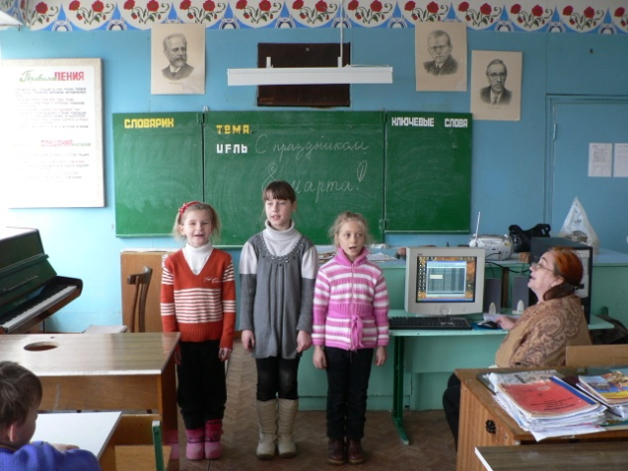

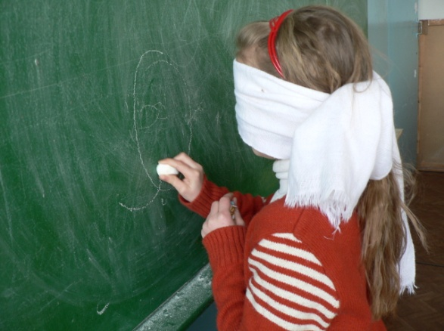

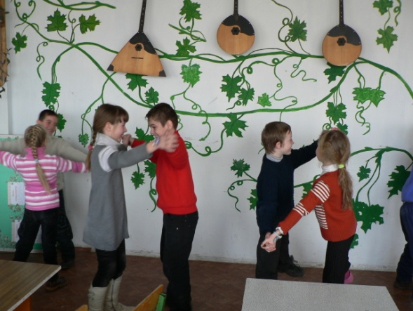

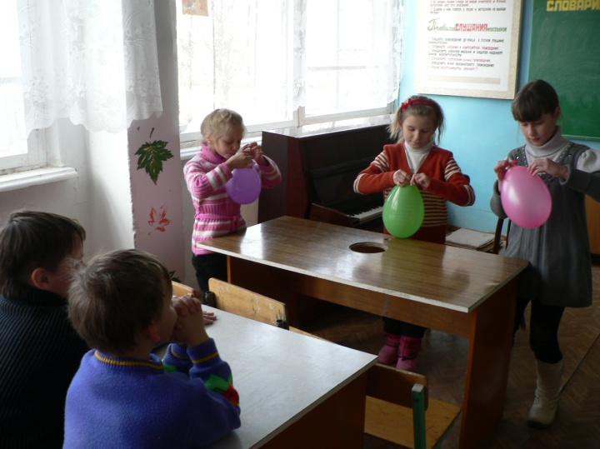

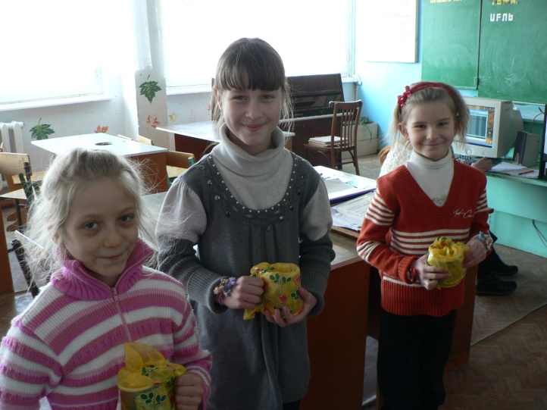

МОУСОШ № 8

(Классный час во 2 классе.)

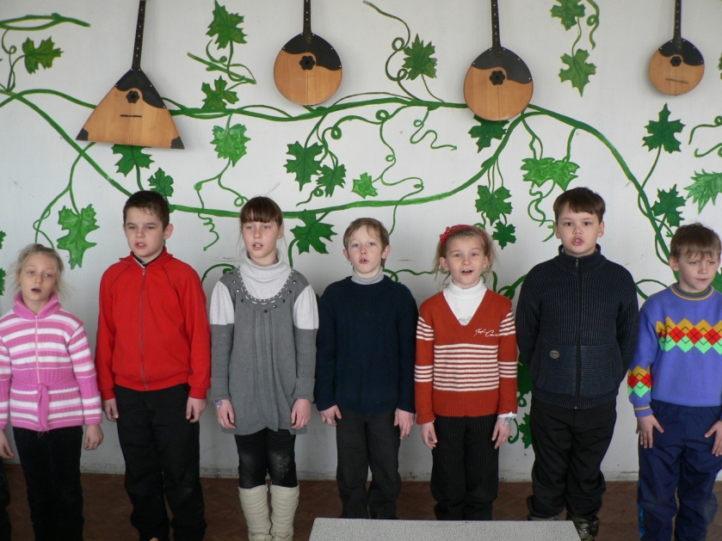

Учитель начальных классов

Братченко А.А.

Учитель музыки

Джафарова С.Б.

2011 год